RANGKUMAN TATA BUSANA

BAB II

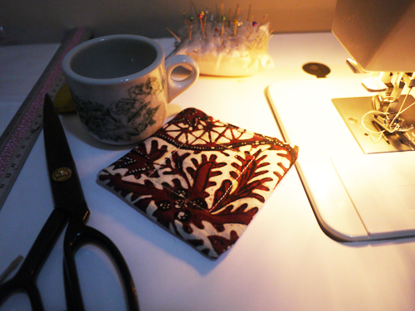MEMBUAT COASTER

* *Coaster* atau biasa disebut tatakan gelas merupakan salah satu pernak-pernik rumah. Kegunaannya adalah untuk melindungi meja dari noda air minum. Tidak perlu mahal, tatakan bisa kita buat sendiri dengan memanfaatkanbahan-bahan sisa seperti kain perca.
* Bahan-bahan :

1. 2 lembar kain perca 🡪 11 cm x 11 cm
2. 1 lembar kain staplek 🡪 11 cm x 11 cm

* Cara membuat :

1. Susun bahan dengan urutan: paling bawah pelapis, bagian tengah kain dengan permukaan yang bagus menghadap ke atas, paling atas kain dengan permukaan yang bagus menghadap ke bawah.

* kain permukaan bagus menghadap ke bawah
* kain permukaan bagus menghadap ke atas
* pelapis

1. Jahit keliling dengan menyisakan satu bagian yang tidak dijahit untuk membalik. Jarak jahitan dari tepi kain adalah 1 cm.

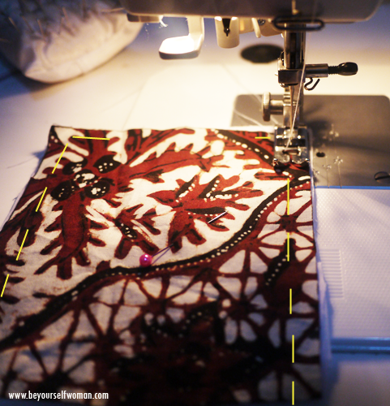

1. Balik susunan kain melalui bagian yang tidak dijahit sehingga bagian kain yang bagus berada diluar semua lalu rapikan.
2. Tandai bagian tengah kain agar membentuk kotak 6 x 6 cm  
   (jarak 2 cm dari tepi) lalu jahit bagian yang ditandai.

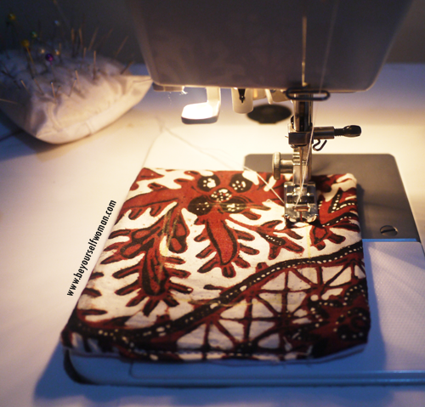

1. Terakhir, tutup bagian yang belum dijahit.

Dan tatakan gelas kita sudah jadi ☺

